**«РАЗДОЛЬНЫЙ КРУГ-2024»**

В конце июля 2024 года «Всекамчатский Союз казаков» Союза казаков России (штаб-квартира находится в Петропавловске-Камчатском) закончил свою 22-ю молодяковую оздоровительную кампанию. В июне и в июле на лесной базе ОРО ВСК СКР в Елизовском районе были проведены две смены Казачьего молодёжного оборонно-спортивного оздоровительного лагеря «Раздольный Круг» под руководством атамана общины, полковника СКР Геннадия Струначёва-Отрока. Старшим воспитателем работал молодой казак Артём Сергеев, оттрубивший в данном лагере восемь сезонов летних казачковых сборов и прошедший с лагерем, как говорится, «все крымы и рымы». Поэтому смены прошли без эксцессов и происшествий.

Сборы по программе молодого бойца русской армии прошли 32 казачка. По 16 казачков в смене, распределённых на две ватаги (отделения) по 8 казачков, которые постоянно соревновались друг с другом.

Десятниками ватаг в 1 смене были старшие опытные казачата: Роман Грузинов и Александр Соколов. В этой смене 1-й приз и переходящий кубок лагеря заняла ватага Александра Соколова.

Во 2-й смене в ватагах атаманствовали: Матвей Тищенко и Роман Грузинов. Переходящий кубок лагеря завоевала ватага Романа Грузинова. Да и вообще, вторая смена пошла на ползу Грузинову. Здесь он завоевал 4 призовых медали разных уровней в различных соревнованиях.

В этом году Камчатка не радовала погодой отдыхающих. Если в Европе всё лето люди задыхались от жары, то на Дальнем Востоке камчадалы изнывали от сырого дождливого климата: не успеет один циклон прошуршать над полуостровом, как ему на смену от Японии следующий подходит.

Но и эти ненастья казачата преодолели безболезненно. С планом проведения учебно-тренировочных военных мероприятий руководство ОРО ВСК СКР справилось.

При сильных дождях на улице – в закрытой летней столовой проводились шахматные и шашечные турниры, разборка-сборка АК 74, испытание мускульной силы казачат силомерами, соревнования по армрестлингу… При затишьях между непогодами казачат муштровали строевой подготовкой, водили на свой импровизированный полигон, где они стреляли из пневматической винтовки и пистолетов, тренировались в метании дротиков дартса по мишеням, овладевали фланкировку обучались фехтованию на деревянных шашках. Бегали эстафеты с передачей друг другу шашки, играли ватага на ватагу в футбол и баскетбол. И всё это в конце смены выносилось на зачётные учения, на медальные соревнования, после которых казачата в зависимости от приобретённых навыков получали медали за 1, 2 и 3-и места.

Но самым любимым мероприятием была и остаётся военная игра в казаки-разбойники на деревянных шашках, на захват флага противника. Здесь, даже те казачата, которые с неохотой играют в футбол или баскетбол, с воодушевлением рубятся в шашки, готовясь завоевать переходящий кубок казачьего лагеря.

День возрождения казачества, 29 и 30 июня на Камчатке совпадает обычно с большим праздником, проводимом в Елизовском районе, – Днём славянской культуры – «Мы – славяне». И казачата нашего лагеря уже не один год отмечают Возрождение Союза казаков России на площадке города Елизова. Вот и в этом году отмечали 34-ю годовщину со дня проведения 1-го Учредительного круга СКР театрализованной постановкой с речитативом стихотворения писателя-атамана «Казаки», строевой подготовкой, фланкировкой и боями в шашки лава на лаву. Глава Елизовского муниципального района С. Н. Тюлькин вручил атаману Г. Я. Струначёву-Отроку благодарственную грамоту за участие общины в жизнедеятельности района и диплом казачьему лагерю «Раздольный Круг» за выступление в праздничном мероприятии.

По окончании каждой смены на торжественных построениях казачатам вручаются грамоты и медали за их личные достижения и верительные грамоты ОРО ВСК СКР о прохождении казачьих молодиковых сборов с припиской, что казачок «усвоил азы бойца российской армии и казачьего братства: «Нет уз святее товарищества, чем живот положить за други своя».

Родители, присутствовавшие на закрытии лагерных смен, с умилением смотрели на своих чад, чеканящих шаг при выходе из строя и становлении в строй при получении заслуженных наград, и наперебой потом благодарили атамана за то, что он делает великое дело – отвлекает их отпрысков от бессмысленного сидения в компьютерах и телефонах.

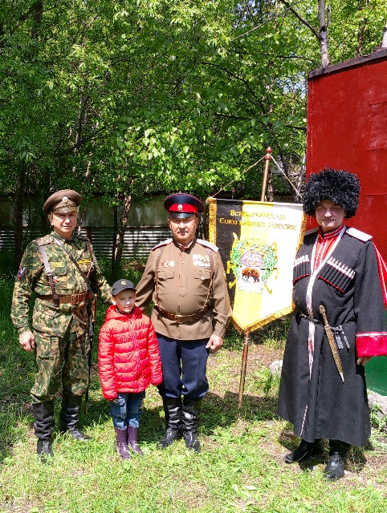

Атаман Г.Я. Струначев –Отрок и Председатель Совета стариков

с внуком и сыном

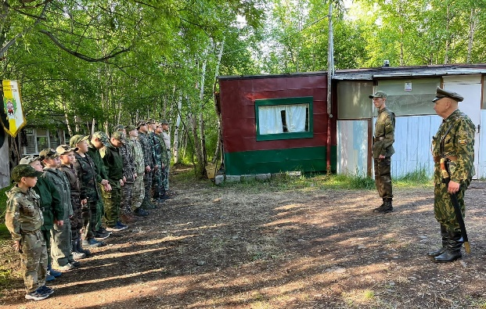

Построение

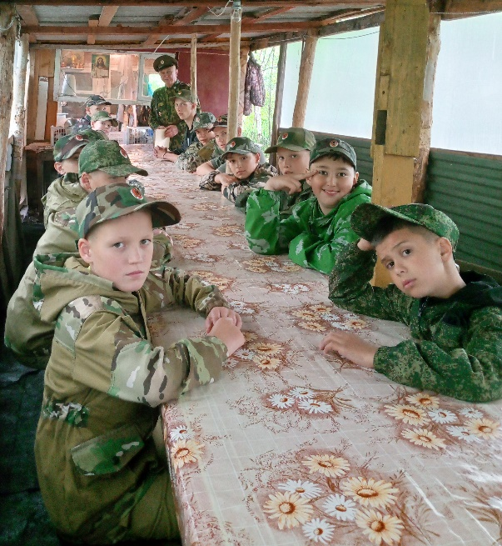

Занятие по ТБ и ПБ

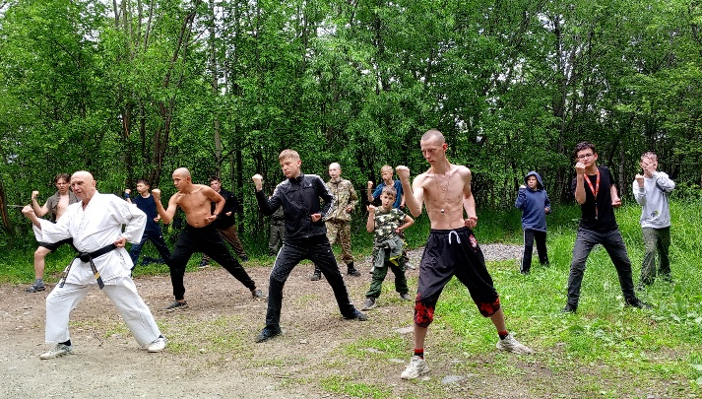

Занятие по каратэ

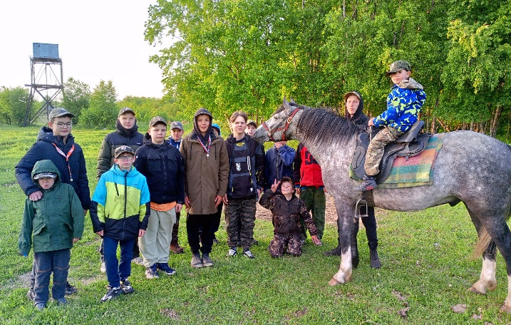

Катание на лошади

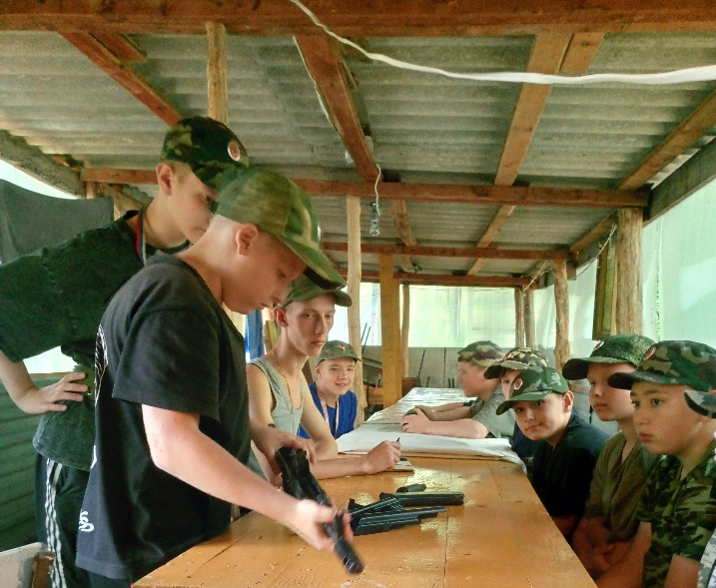

Разборка сборка автомата

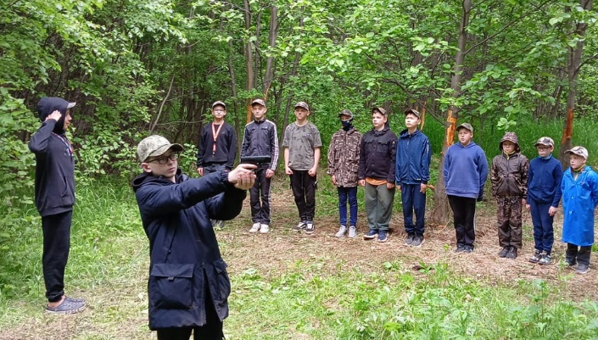

Занятие по стрельбе

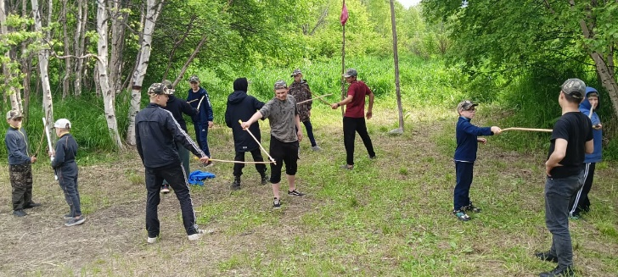

Фехтование

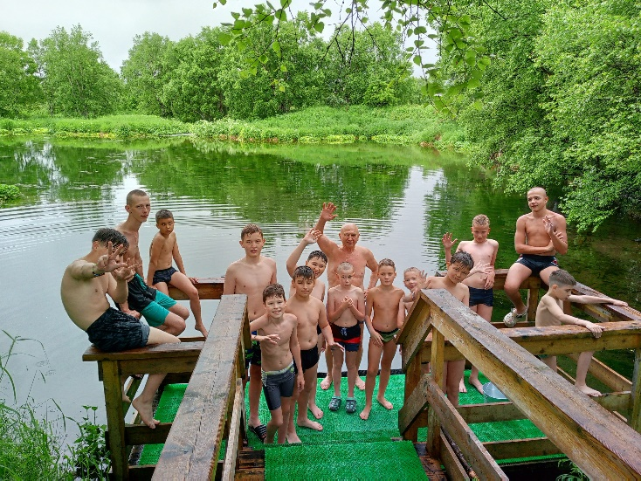

Термальные ванны

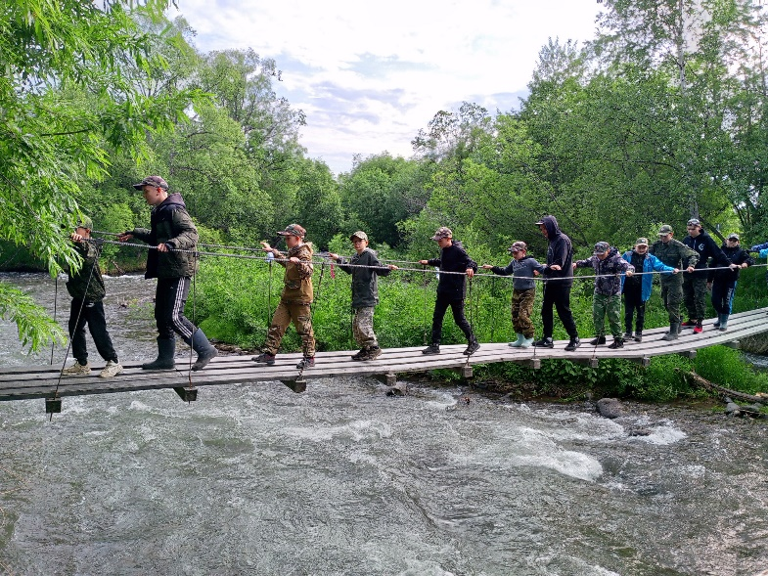

На пьяном мосту

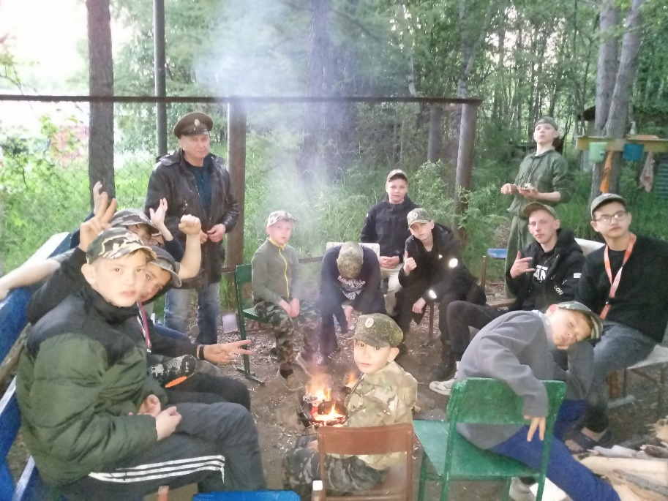

Вечера у костра

ов

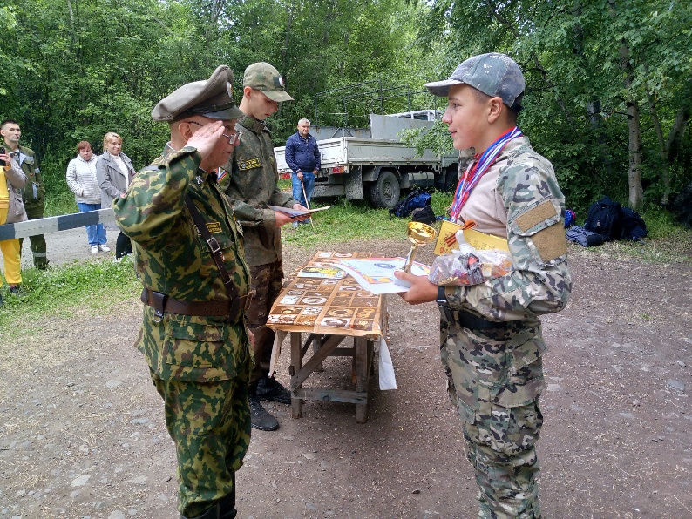

Кубок получает десятник Р. Грузин

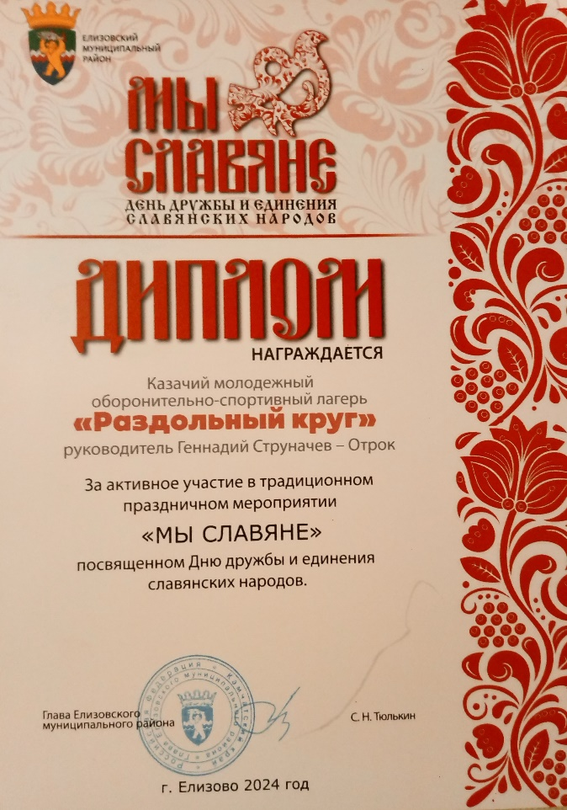

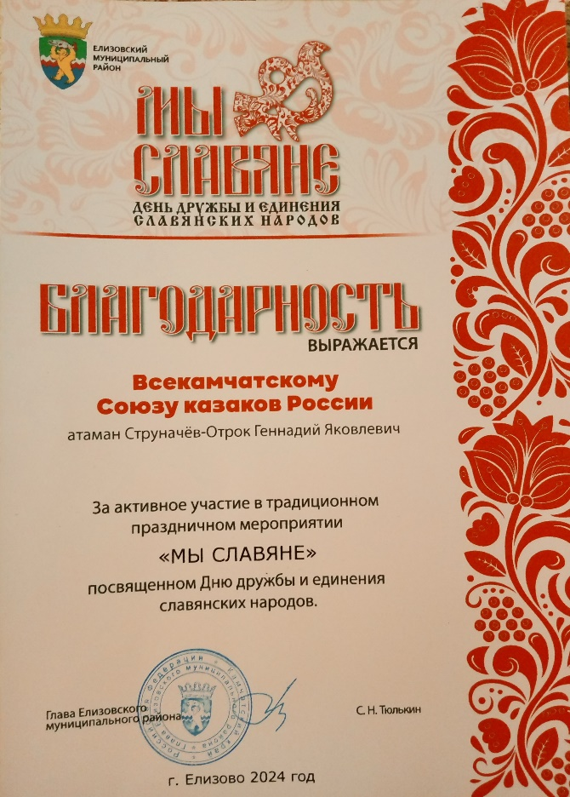

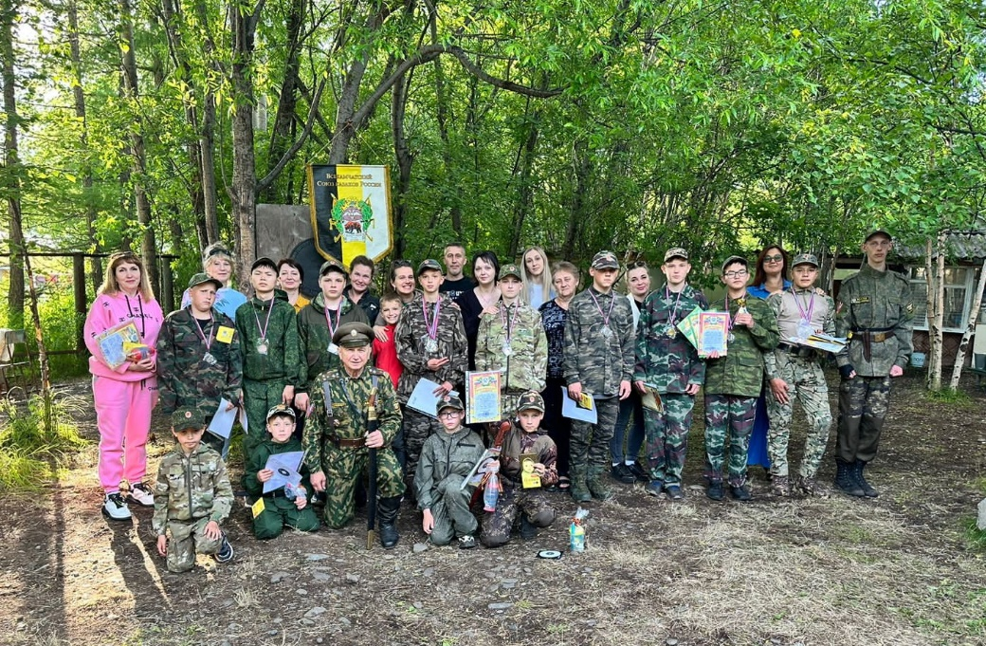

Закрытие лагеря

**Гаврила Камчатсков,**

**Казакинформ.**